**SSL VPN系统使用说明**

# 一、客户端与软件兼容性说明

|  |  |
| --- | --- |
| **操作系统兼容性** | **浏览器兼容性** |
| **windows系统** | **IE6.0、IE7.0、IE8.0、IE9.0、IE10、IE11** |
| **Chrome36以上 firefox40以上32位正式版** |
| **Mac系统** | **Mac10.7~10.14** |
| **Android系统** | **Android4.0以上均支持** |
| **iOS系统** | **iOS6.x以上均支持** |

以上版本能够获得最佳使用体验，由于iOS和android版本更新较快，这两种类型的最新版本，客户端测试使用正常。

注：MAC10.13由于系统安全机制变化，登录SSL VPN时可能会提示"Failed to read the SANGFOR SSL virtual NIC"或者“未能正确打开SANGFOR SSL虚拟网卡”，需要在【系统偏好设置】-【安全性与隐私】-【允许从以下位置下载的应用】设置为【任何来源】

# 二、Windows系统登陆

## 2.1首次登陆vpn

打开浏览器，访问<https://sslvpn.ecupl.edu.cn>

如用户未安装客户端，则跳转到客户端下载页面地址

<https://sslvpn.ecupl.edu.cn/com/installClient.html#auto-common>

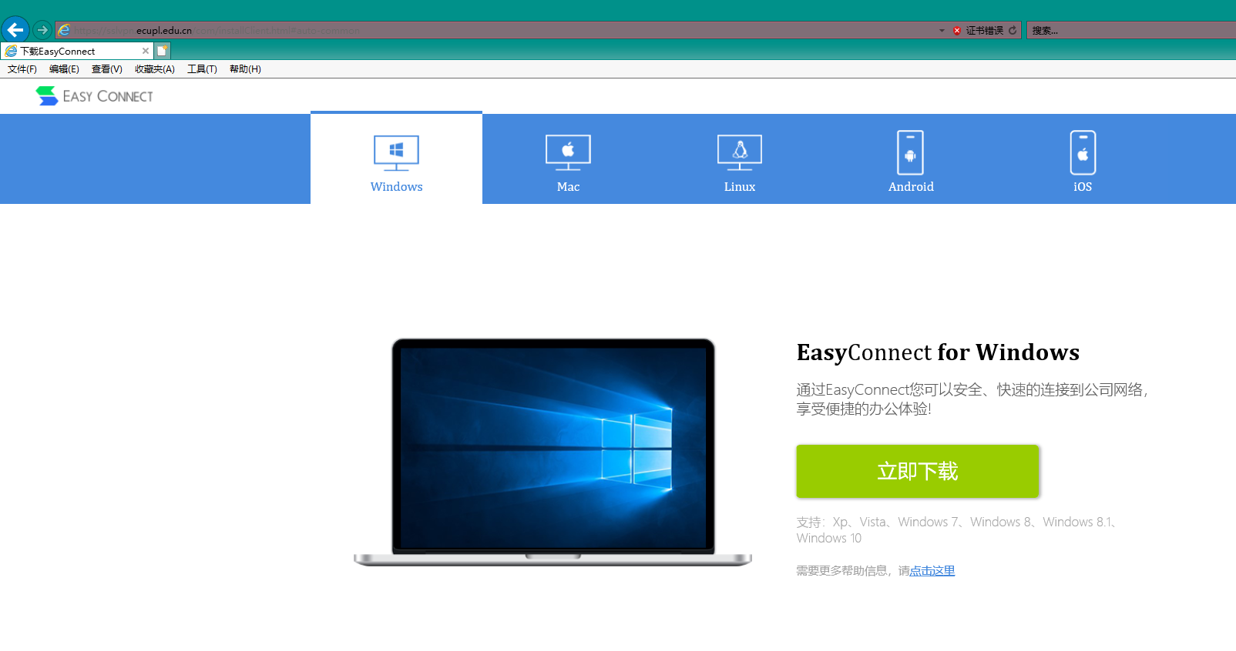

## 2.2客户端软件安装

1.下载VPN客户端软件，（请注意浏览器保存该文件的路径）。

单击“下载EasyConnect”按钮，浏览器自动下载客户端软件，名称为“EasyConnectInstaller，IMG_256

2.安装Easyconnect客户端软件

关闭当前使用的浏览器（否则安装时可能提示相应的关闭浏览器），双击运行“EasyConnectInstaller.exe”文件,根据提示完成安装，参考安装过程如下：

执行exe文件时，windows可能提示如下告警，请单击“运行”按钮，开始安装。

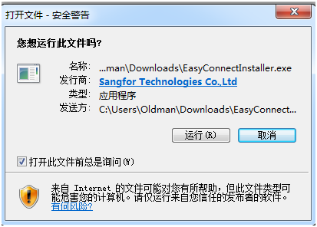

安装进度，请等待完成安装：

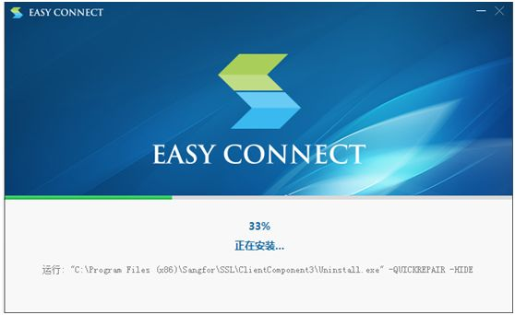

成功安装的提示界面如下，单击“完成”按钮结束VPN客户端程序安装：



只有初次登陆时，才会要求安装客户端，后续登陆不再提示安装客户端软件。

## 2.3 Windows VPN登陆

### 方法一：浏览器登录

使用浏览器登录时，在浏览器地址栏内输入VPN地址https://sslvpn.ecupl.edu.cn，在登陆界面内输入数字化校园账号、密码信息，并点击“登陆”按钮，如下：

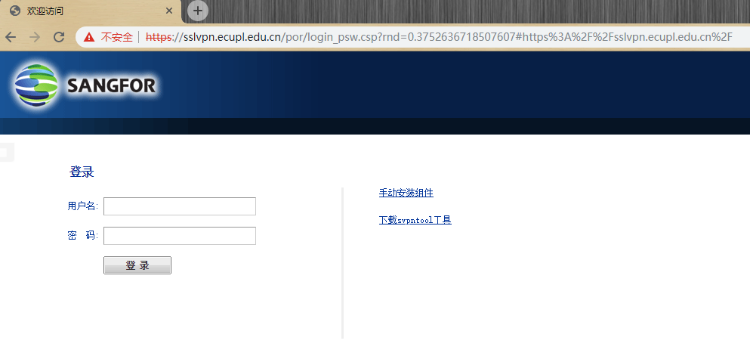

登陆成功后，用户能够看到可以访问的资源，以测试账号为例，看到的资源界面如下：

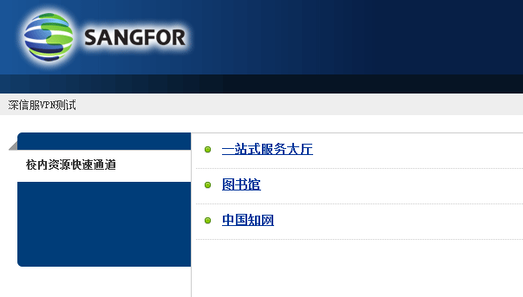

### 方法二：客户端登陆

当完成VPN软件客户端之后，用户的windows桌面能够看到VPN软件图标，用户登陆VPN时，也可以直接使用该客户端软件直接登陆VPN，方法为双击运行该软件，在软件界面内输入数字化校园账号、密码信息，界面如下：

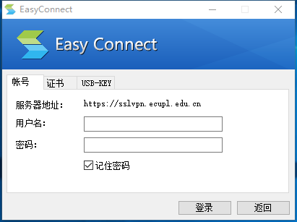

点击“登陆”按钮，完成登陆，登陆成功后，VPN会自动使用默认浏览器打开能够访问的资源界面，如果没有弹出资源界面，请注意windows任务栏右下角出现的图标“IMG_259”，双击该图标或者“右击““显示资源”。

# 三、IOS客户端下载、登陆、访问

## 方法一：APP store内下载“EasyConncet”安装程序。

针对苹果的IOS设备，包括iphone、ipad等设备，请在苹果APP Store内搜索深信服“EasyConnect”，免费下载并安装该VPN软件客户端。

登陆VPN使用安装后的“Easyconnect”客户端登陆并访问VPN资源，相关的登陆界面参考如下步骤：

1.VPN登陆（数字化校园账号、密码）

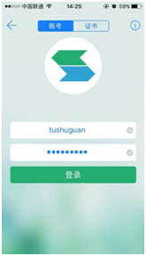

2. 登入成功后显示如图，即可访问资源:

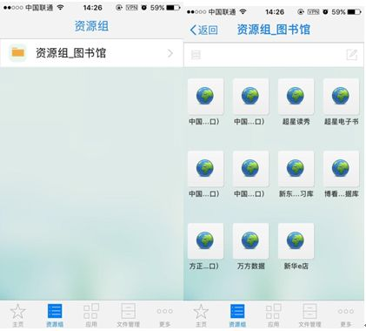

方法二：在IOS浏览器内跳转

在IOS的浏览器内输入VPN登陆地址，如下界面内，进入IOS客户端，跳转到APP Store内，下载安装EasyConnect客户端，下载和安装过程和APP Store内的操作一致。

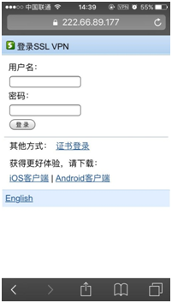

# 四、Android客户端下载登陆、访问

使用android设备时，浏览器内输入VPN登陆地址（https://sslvpn.ecupl.edu.cn），参考如下步骤进行。

1. 客户端下载安装。

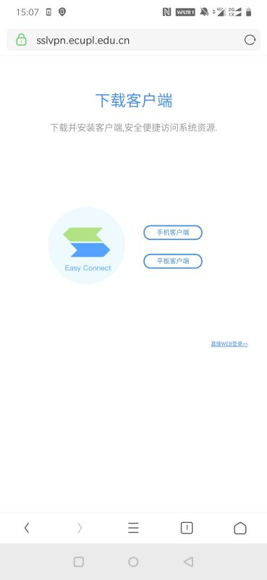

这里以手机客户端为例，点击“手机客户端”进行客户端程序下载与安装.（如果是android平板客户端，请点击“平板客户端”）

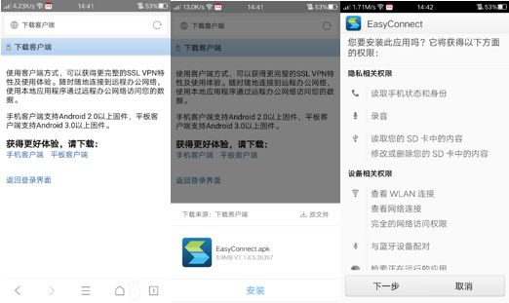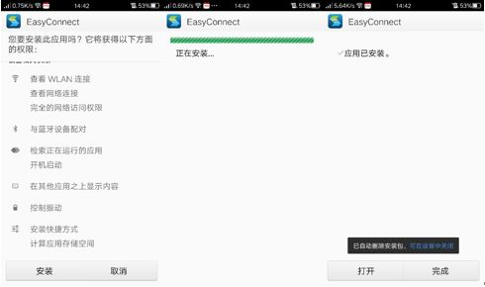

2. 打开客户端后，输入地址：sslvpn.ecupl.edu.cn

并点击 连接。

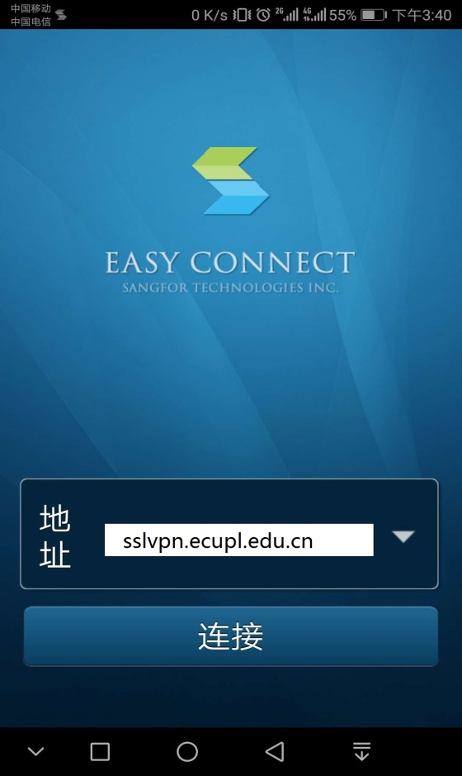

登陆VPN（数字化校园账号、密码）：

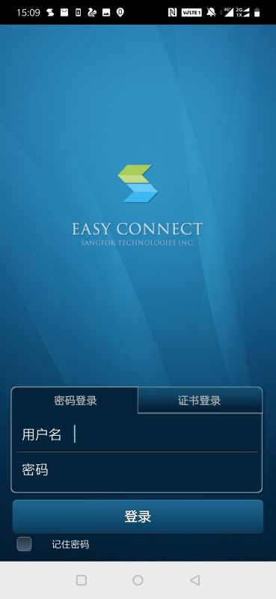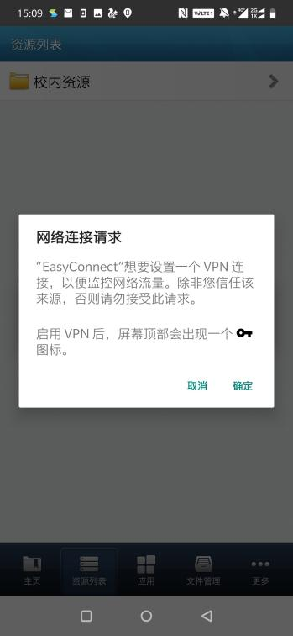

3.  登入成功后显示如图，即可访问资源：

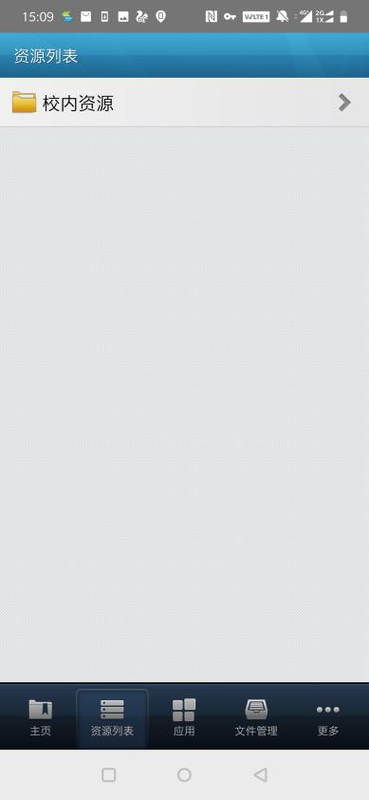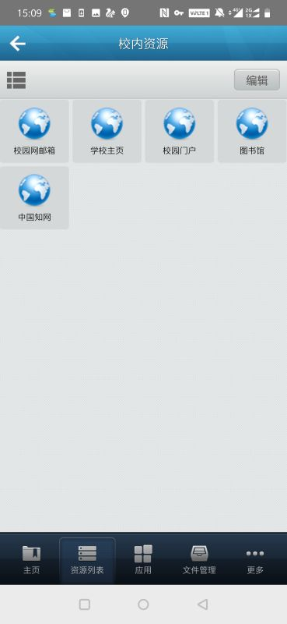

备注：使用完vpn后，请退出vpn程序。